**であいの里広報**

７月２０日(土)　9：30～　皆さまのお越しをお待ちしています

であいの里ふれあい市場

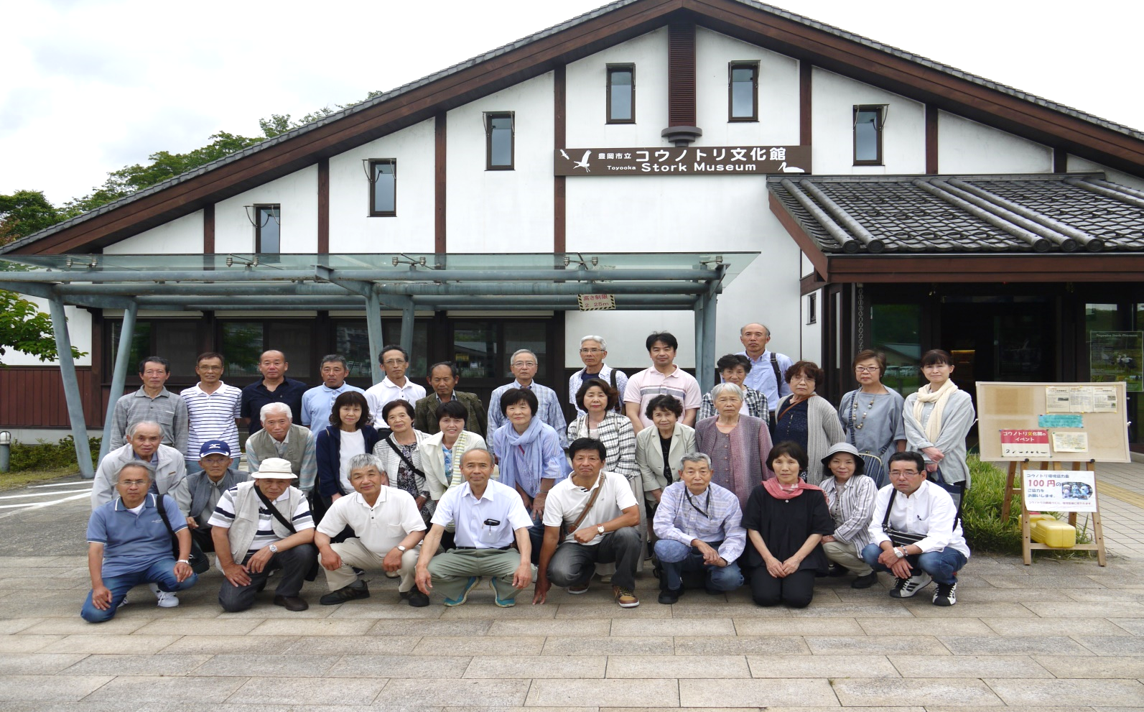

但馬豊岡の

　　　魅力

再発見の旅

6月23日(日)

33名参加

『今年は天候不順で・・・・』ということばは、近年いつものこと、あたりまえとなっている状況です。そう言いながらも６月末ごろから轟大根の出荷の季節を迎え、であいの里でも干し大根づくりやきゅうりの集荷がようやく本格的に始まりました。

夏本番の７月、であいの里ふれあい市場を下記のとおり開催します。

安全、安心、新鮮な、農家の皆さまから出荷していただいた轟大根などの夏野菜や花苗などを販売します。スイカやそうめんのふるまい、幼児対象スイカ割り大会などの楽しい催しも行います。お誘いあわせぜひご参集ください。〔担当：自治振興部会〕

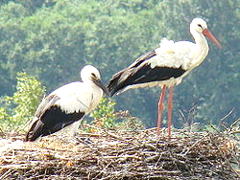

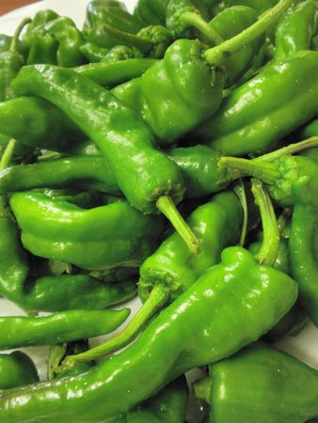

【と　き】 7月20日(土)

９：３０開店　１１：３０頃終了予定

【ところ】 であいの里　体育館

【内　容】 販売　轟大根、トマト、ナス、オクラ、

キャベツ、ピーマン、ジャガイモ、人参、タマネギ他、花苗、加工品(サービス価格にて販売)

漬物、餡よもぎ餅

こんにゃく他

出合校区協議会設立10周年を記念して但馬の中核市である豊岡の歴史、産業、自然、文化、公共交通体系を学ぶ親睦研修旅行を行いました。　　〔担当：自治振興部会〕



主な事業計画等

7月20日(日)9：30開店

であいの里ふれあい市場

7月24日(水)出会いカフェ

7月26日(金)

心肺蘇生法＆AED講習会

たじまんま食品講習会

7月30日（火）食品衛生講習会

主な活動経過等

6月18日(火)17：30役員会.

6月21日(金)19：30

文化部会.健康福祉部会

6月23日(日) 豊岡市

親睦研修旅行33名

6月24.25日(月火)電気工事

6月26日(水)出会いカフェ

6月27日(木)

県民運動但馬会議総会、研修会.会長出席

6月28日(金)9：30加工部会

7月3日(水)30（火）食品衛生講習会

7月4日(木)19：30

養父市タウンミーティング

たじまんま講習会.研修会

7月5日(木)まほろば総会.研修会

7月6日(土)9：00体力測定会20名

7月7日(土)くだリング食事受入

7月10日(水)食品衛生巡回指導

7月11日(木)自治協連絡協議会代表者会.八鹿

豊岡市歴史博物館

但馬地方の古代の暮らし、政治文化の中心であった国府、国分寺展示物などを見学しました。



但馬空港　開港以来25年の歩みの中、平成30年に搭乗者42,220人、前年比1万人増を記録、現行の大阪伊丹⇔豊岡からの東京直行便の実現に向けた取組みなど、但馬の未来に向けた航空政策について見聞しました。

中嶋神社　7世紀後半 推古天皇の時に建てられた総本社は、お菓子の神様〔田道間守命〕として全国の菓子製造販売関係者の参拝があります。この日、当協議会製造のお菓子を国宝である神社拝殿にお供えし安全、商売繁盛を祈念しました。

スイカ割り大会　10：00～　幼児対象

スイカ、そうめんのふるまい(無料)10：30～

喫茶 コーヒー、紅茶、ココア(サービス価格)

2019/7/12 №115

出合校区協議会

（であいの里）

(電話) 667－8020（Fax）667－8022

<http://www.deaikyo.com/>(ﾎｰﾑﾍﾟｰｼﾞ)

[facebook](http://www.facebook.com) 出合校区協議会　検索



**【農家の皆さまへお願い】**

自家用野菜などでたくさんできたものがありましたらぜひ出荷をお願いします。

７月２０日朝８時～９時、であいの里へ出荷票を付けて持ち込んでください。

当日都合の悪い場合は各区長さんへ頼んでください。よろしくお願いします。

鞄ストリーム　国産販売から世界の鞄づくりを目指す商品や人材育成について視察しました。

コウノトリ文化館 「コウノトリも住める豊かな環境を目指す」野生復帰支援活動による地域づくり、環境創造型農業を先進的に推進する象徴施設としての役割を担っています。

“心肺蘇生法＆AED講習会”に参加しましょう！

ストレッチ体操をします。

やっぷーポイントカード、のみもの、体育館シューズを持参してください。

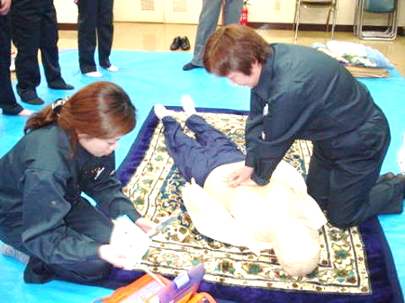

いざというときに備えて講習を受けましょう。

【と き】７月26日（金）午後７時３０分～

【ところ】出合コミュニティスポーツセンタ－　(であいの里) 体育館

【講　師】養父消防署職員　〔担当：環境安全部会〕

自分の体力を確認　目指せ！　体力アップ、健康　保持・増進！

7月6日(土)　第4回 体力測定会　20人 各6種目に挑戦

養父市・出合校区協議会(健康福祉部会) 共催

7月4日(木)　　 　養父市タウンミーティング　　　であいの里　53名

出合校区の主要な5課題をテーマに意見交換

　・・・　　養父市生涯スポーツセンター講評　　・・・

測定会の花形でもある6分間歩行、20ｍシャトルランでは上位の方に賞を出すなど協議会を中心に遊び心をもって取り組まれており大変盛り上がった測定会となりました。特徴として、特に65歳以上の方の心肺持久力の高さがあります。農作業等に精を出されて頑張って働いている姿が伺えます。現状を維持していただきたいです。

64歳以下の部では、普段運動

をされている方とされていない方

で2極化しています。仕事の合

間を上手に利用して体を動かす

習慣を身につけましょう。来年の

体力測定会で高評価となることを

期待します。

養父市長、教育長、関係部長等職員9名と、校区民44名が一堂に会し地域課題について意見交換しました。

市長から市政テーマ「市民総参加によるまち、ひと、仕事、ふるさとの創生」についての重点取組事項、人口推移(令和元年5月：市23,454人、旧関宮町3,361人、出合地域554人)などの紹介がありました。

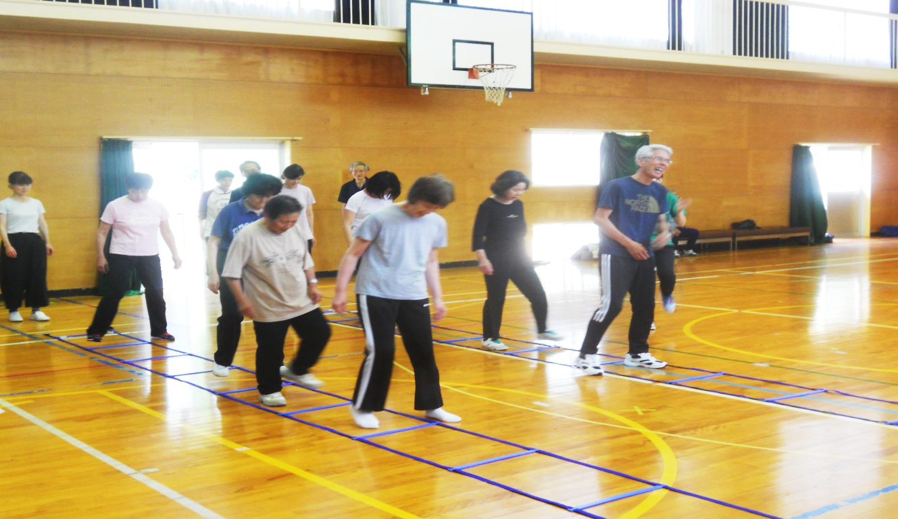

協議会からは、5人から要望、提言があり、意見交換を行いました。

1. 出合コミュニティスポーツセンター(昭和51年建設)の老朽化と地震対策について
2. 出合こども園閉園後(令和2年度)の跡地活用について
3. 台風、豪雨災害に強い治山、河川、急傾斜地等の防災施設整備、工事個所の調査と対応について
4. 交通基盤(小路頃、葛畑、別宮間、轟線の拡幅改良、舗装)の整備計画について
5. 出合診療所の医師確保と医療福祉連携強化について

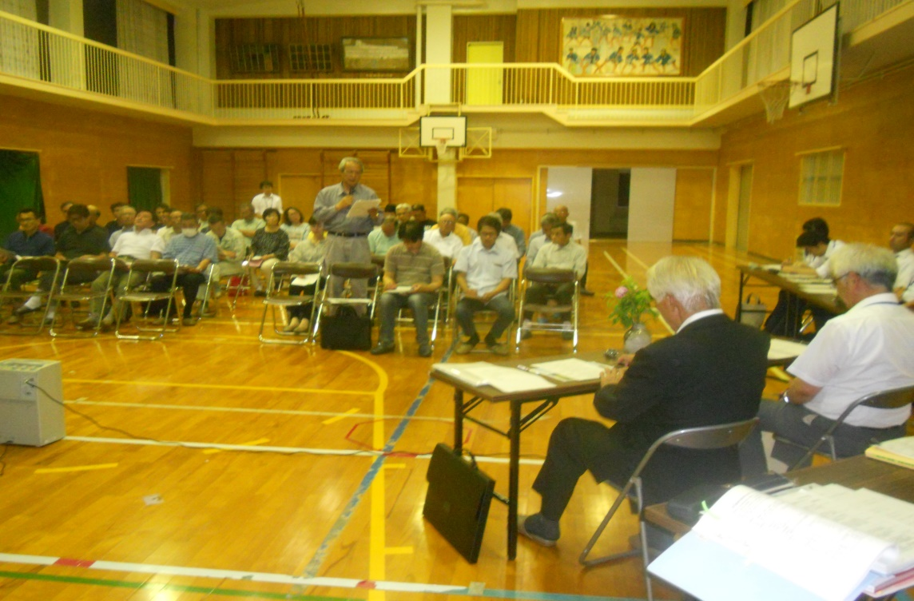

であいの里 お盆休み

8月14.15日(水.木)

都合により13日.16日も

お休みさせていただきます。

(きゅうりの集荷：裏面参照)

「安心健康講座」日程変更

先月号に9月6日開催予定と掲載しましたが都合により9月20日(金)に変更します。詳細は広報でお知らせします。

参加者、スタッフの皆さまご苦労様でした。

次の種目上位各3人に健闘を称え賞を贈呈しました。

男子 6分間歩行 (65歳以上) 　①上田則夫　②岩佐正穂　③栃本茂良

男女 シャトルラン (64歳以下) 　①雲田晴美　②竹下智美　③岸谷直敏

裏面も

ご覧く

ださい

**であいの里広報**

令和元年度出合校区協議会予算書（前年度予算等省略）

〔収入の部〕　　　　　　　　　　　　　　　　　　　　　　　　　　　　(単位：円)

|  |  |  |  |
| --- | --- | --- | --- |
| 項　　　目 | | 本年度予算額 | 備　　　　考 |
| 1. 市包括交付金 | | 5,050,000 | 養父市地域自治包括交付金 |
| 1. 繰　 越　 金 | | 231,203 | 前年度繰越金 |
| 1. 雑　 収　 入 | | 779,797 |  |
|  | 1. コピー機使用料 | 30,000 | コピー機使用料 |
| 1. その他収入 | 749,797 | 預金利息他 |
| 1. 繰　 入　 金 | | 200,000 | 基金積立金 |
| 収 入 合 計 | | 6,261,000 |  |

〔支出の部〕　　　　　　　　　　　　　　　　　　　　　　　　　　　　　　　(単位：円)

|  |  |  |  |
| --- | --- | --- | --- |
| 項　　　目 | | 本年度予算額 | 備　　　　考 |
| 1. 会　 議　 費 | | 50,000 | 総会、運営委員会、部会会議等お茶 |
| 1. 視 察 研 修 費 | | 140,000 | 視察研修会バス代等 |
| 1. 事　 業　 費 | | 820,000 |  |
|  | 1. 自治振興部会 | 500,000 | 広報発行、市場、10周年記念ふれあいまつり、ひなまつり他 |
| 1. 文 化 部 会 | 70,000 | 講座、公演、史跡探訪 |
| 1. 健康福祉部会 | 60,000 | 体力測定会、健康ウォーキング、講座他 |
| 1. 環境安全部会 | 40,000 | 環境美化パトロール、看板設置、防災研修、草刈他 |
| 1. 加 工 部 会 | 150,000 | 特産品開発、講習会、研修会、調度品他 |
| 1. 維　 持　 費 | | 949,000 | 光熱水費、電話、灯油他 |
| 1. 事　 務　 費 | | 400,000 | コピーカウント料、事務用品他 |
| 1. 役　 務　 費 | | 60,000 | 自治会活動賠償責任保険料、食品営業賠償共済保険料 |
| 1. 備 品 購 入 費 | | 80,000 | パイプ椅子他 |
| 1. 事務局人件費 | | 2,550,000 | 事務局賃金、雇用保険料 |
| 1. 補　 助　 金 | | 500,000 | 各区施設整備事業、生涯学習事業補助金 |
| 1. 施 設 整 備 費 | | 580,000 | ＬＥＤ灯交換改修、漬物置場改修他 |
| 1. 雑　　　　 費 | | 32,000 | マイカー運送ﾈｯﾄﾜｰｸ会費、地域自治組織負担金他 |
| 1. 予　 備　 費 | | 100,000 | 予備費 |
| 支 出 合 計 | | 6,261,000 |  |

収入合計6,261,000円－支出合計6,261,000円＝収支差引0円

令和元年度出合校区協議会定期総会の提出議案（可決.承認）の一部（パート2）

今回は平成30年度決算書と令和元年度予算書を掲載します。

平成30年度出合校区協議会決算書

〔収入の部〕　　　　　　　　　　　　　　　　　　　　　　　　　　　　　　　　　　　　　(単位：円)

|  |  |  |  |  |  |
| --- | --- | --- | --- | --- | --- |
| 項　　　目 | | 本年度予算額 | 決　算　額 | 比　　較  　　　　　　　　　　　　　　　　　　②－① | 備　　　　考 |
| 1. 市包括交付金 | | 5,063,000 | 5,063,000 | 0 | 養父市地域自治包括交付金 |
| 1. 繰　 越　 金 | | 235,624 | 235,624 | 0 | 前年度繰越金 |
| 1. 雑　 収　 入 | | 1,032,376 | 1,106,737 | 74,361 |  |
|  | 1. コピー機使用料 | 30,000 | 20,605 | －9,395 | コピー機使用料 |
| 1. その他収入 | 1,002,376 | 1,086,132 | 83,756 | 預金利息、加工会計他 |
| 1. 繰　 入　 金 | | 1,300,000 | 1,300,000 | 0 | 基金、加工会計 |
| 1. 補　 助　 金 | | 327,000 | 327,000 | 0 | 兵庫県地域直売所整備促進  事業補助金 |
| 収 入 合 計 | | 7,958,000 | 8,032,361 | 74,361 |  |

〔支出の部〕　　　　　　　　　　　　　　　　　　　　　　　　　　　　　　　　　　　　　(単位：円)

|  |  |  |  |  |  |
| --- | --- | --- | --- | --- | --- |
| 項　　　目 | | 本年度予算額 | 決　算　額 | 比　　較  .②－① | 備　　　　考 |
| 1. 会　 議　 費 | | 40,000 | 31,972 | －8,028 | 総会、運営委員会他お茶 |
| 1. 視 察 研 修 費 | | 200,000 | 200,000 | 0 | 視察研修会バス代他 |
| 1. 事　 業　 費 | | 670,000 | 587,888 | －82,112 |  |
|  | 1. 自治振興部会 | 302,000 | 301,148 | －852 | 広報発行、ふれあい市場、ふれあいまつり、ひなまつり他 |
| 1. 文 化 部 会 | 80,000 | 74,001 | －5,999 | 講座、公演、史跡探訪 |
| 1. 健康福祉部会 | 70,000 | 23,601 | －46,399 | 体力測定会、健康ｳｫｰｷﾝｸﾞ他 |
| 1. 環境安全部会 | 18,000 | 5,464 | －12,536 | 環境美化看板設置、草刈他 |
| 1. 加 工 部 会 | 200,000 | 183,674 | －16,326 | 特産品開発、講習会、調度品他 |
| 1. 維　 持　 費 | | 1,150,000 | 1,149,482 | －518 | 光熱水費、電話、灯油  ＡＥＤバッテリー交換、改修他 |
| 1. 事　 務　 費 | | 460,000 | 452,761 | －7,239 | コピー、事務用品他 |
| 1. 役　 務　 費 | | 60,000 | 42,860 | －17,140 | 自治会保険料、食品営業保険料 |
| 1. 備 品 購 入 費 | | 1,750,000 | 1,734,552 | －15,448 | コピー機、真空包装機、冷凍庫、パネル他 |
| 1. 事務局人件費 | | 2,550,000 | 2,534,267 | －15,733 | 事務局賃金(3名分) 雇用保険料 |
| 1. 補　 助　 金 | | 454,000 | 454,000 | 0 | 各区施設整備、生涯学習事業補助金 |
| 1. 施 設 整 備 費 | | 386,000 | 381,376 | －4,624 | 電気回路、トイレ改修、フェンス撤去、排水工事 |
| 1. 雑　　 　　費 | | 32,000 | 32,000 | 0 | マイカー運送ﾈｯﾄﾜｰｸ会費  地域自治組織負担金 |
| 1. 積　 立　 金 | | 200,000 | 200,000 | 0 | 施設改修積立金 |
| 1. 予　 備　 費 | | 6,000 | 0 | －6,000 | 予備費 |
| 支 出 合 計 | | 7,958,000 | 7,801,158 | －156,842 |  |

収入合計8,032,361円－支出合計7,801,158円＝231,203円‥‥‥次年度繰越金

№115-2

元.7.12

漬物材料にします。　〔加工部会〕

ありましたら出荷してください。

・きゅうり

・シソの実

・みょうが

　きゅうりの集荷計画

基本は、月・水・金曜日の午前11時迄です。

ズが入るまでに、細いものを収穫してください。

一部 次のとおり変更します。お間違いないように

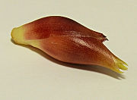

|  |  |  |  |
| --- | --- | --- | --- |
| 7月15日  8月12日  8月16日 | (月) (月)  (金) | 8：30～  9：30 | 1時間のみ受付  であいの里玄関 |
| 8月14日 | (水) | 集荷ナシ | (お休みさせていただきます) |

